**Operationsforstærker**

Det elektriske signal vi skal bruge i vores system, kommer fra tryktransduceren TruWave™ og ind i vores dataopsamlingsmodel (NI-DAQ6009). Signalet fra TruWave™ skal forstærkes op, så vi får bedre målesignaler i vores DAQ. I databladet for NI-DAQ6009 kan vi se den maksimale spænding for indgangsportene er +/-10V, det vil sige vi må ikke forstærke mere op end 10V. Vi har valgt at forstærke op til +/-8V, for at give os lidt buffer så vi ikke overstiger de 10V, og derved mister data. Ligeledes er vi hæmmet af valget af strømforsyning som er to 9-volts batterier, som praktisk leverer omkring +/- 8V.

Fra TruWave™ vælger vi at fokusere på et måleområde der hedder 0-250mmHg.

**Maksimalt output for transducer**

$$Vmax=250⋅16V⋅5µ=20 mV$$

Ud fra dette kan vi bestemme hvor meget gain vi skal bruge fra vores forstærker.

$$16V=20*{10}^{-3}V⋅gain$$

$$gain=\frac{16V}{20⋅{10}^{-3}}=800$$

**Båndbredde og valg af forstærker**

Produktet af gain og båndbredde er konstant, derfor er det vigtigt vores båndbredde ligger over vores knækfrekvens på 50Hz. Vi valgte at benytte en INA-114 forstærker da den opfylder vores behov. Ved gain=1 kan vores INA-114 levere 1Mhz båndbredde, det vil sige vi kan opstille følgende ligning for beregning af båndbredden.

$$1000000=800⋅BW$$

$$BW=\frac{1000000}{800}=1250Hz$$

Da 1250 Hz er over vores knækfrekvens på 50Hz har forstærkeren tilstrækkelig båndbredde til vores behov.

**Beregning af modstand til forstærker**

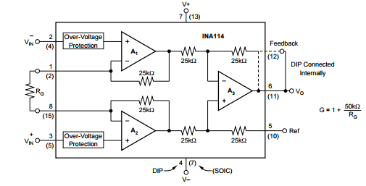

Forstærkerens gain er bestemt ved modstanden der sidder på port 1 og 8. Denne modstand kan beregnes med følgende formel, hvor RG er vores modstand og vores gain = 800.

$$G=1+\frac{50kΩ}{RG}$$

$$800=1+\frac{50kΩ}{RG}$$

$$RG≈62.5Ω$$

Vi har valgt at bruge et potentiometer som denne modstand, da vi gerne vil kunne regulere på systemet, og den ovenstående værdi er beregnet med ideelle komponenter.